АНО ЦПВ «ГВАРДИЯ» организует на территории Новой Москвы военно-патриотические мероприятия
30.04.2025
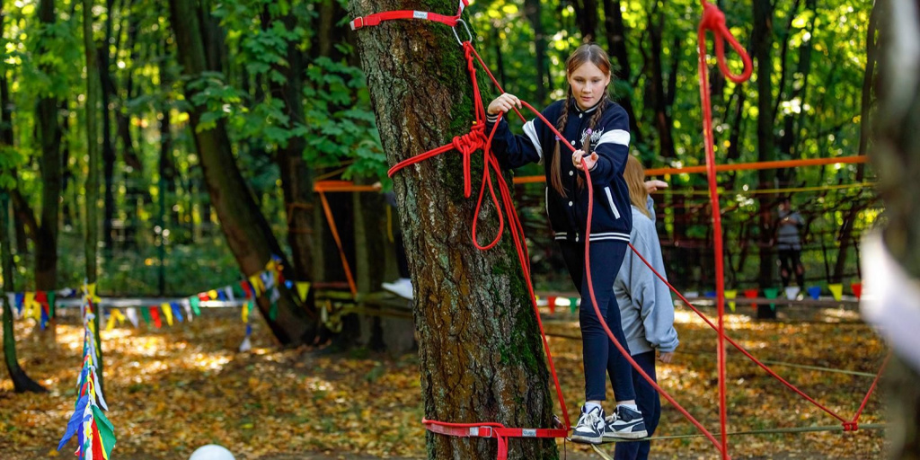
В рамках Года защитника Отечества АНО ЦПВ «ГВАРДИЯ» организует на территории Новой Москвы благотворительные мероприятия учебно-игрового формата. Цель: патриотическое воспитание граждан, укрепление обороноспособности России и увековечивание памяти погибших при защите Отечества. Участие в мероприятиях бесплатное, возраст 5 лет +.
В программу мероприятий включены турниры с призовым фондом (возраст 12 лет+ и 18 лет+). Перечень мероприятий:
- 17 мая — Военно-патриотический слет Православной молодежи среди команд Викариатства Новых территорий г. Москвы посвященный 80-летию Победы. Район Коммунарка, парк Мосрентген.
- 21 июня — III Летний военно-исторический фестиваль «Перекрёсток эпох», посвящённый Дню клубов исторической реконструкции. Район Троицк, парк Природный.
- 26 июля — турнир, посвященный памяти погибших при защите Отечества, в рамках слёта «Молодёжный щит России». Район Троицк, парк Спортивный.
- 23 августа — Мультифестиваль военно-исторической реконструкции IX-XXI веков. Район Коммунарка, парк Мосрентген.

Адрес страницы: http://kommynarka.mos.ru/anonsy/detail/12944667.html
Управа района Коммунарка города Москвы

